|  |
| --- |
| **PointStore** |

especificação de caso de uso

Alterar_senha

**Projeto PointStore**

ÍNDICE

1 Histórico 3

2 Introdução 3

1.1Objetivos 3

1.2Glossário 3

3 UC_historico_compras 3

1.3Descrição 3

1.4Atores Envolvidos 3

1.5Pré-Condições 3

1.6Fluxo Básico 3

1.7Fluxos Alternativos 4

1.8Fluxos de Exceção 4

1.9Requisitos Não Funcionais 4

1.10Relacionamento com Outros Casos de Uso 4

1.11Interface Visual <opcional> 5

# Histórico

|  |  |  |  |
| --- | --- | --- | --- |
| Data | Versão | Responsável | Alteração |
| 10/04/18 | 1.0 | Juan Victor | Criação do documento |

# Introdução

## Objetivos

Este documento tem como objetivo detalhar o caso de uso UC_Logar_Usuario..

## Glossário

|  |  |
| --- | --- |
| Termo | Tradução |
| FA | Fluxo Alternativo |
| FE | Fluxo de Exceção |

# UC_Alterar_Senha

## Descrição

Este caso de uso tem como objetivo detalhar o caso de uso de Alterar a senha de um usuário cadastrado no sistema

## Atores Envolvidos

Usuário, Sistema.

## Pré-Condições

Usuário precisa ter uma conta no sistema, no caso ter se cadastrado na tela de cadastre-se.

## Fluxo Básico

1. Este caso de uso se inicia a partir da tela de login, quando o usuário clica no botão esqueceu sua senha
2. O usuário entra com o seu email e a nova senha, e clica no botão Atualizar Senha. (FA_01) (FE_01)
3. Caso as informações estejam corretas a senha do usuário é alterada com sucesso e o sistema exibe a seguinte mensagem “Senha atualizada com sucesso” .
4. O sistema retorna o usuário para a tela de login.
5. O caso de uso se encerra

## Fluxos Alternativos

**FA_01 – Email não cadastrado**

1. O usuário insere email que não está cadastrado no sistema.
2. O sistema verifica que o email não encontra-se cadastrado no sistema;
3. O sistema exibe a mensagem “Email não Cadastrado” e redireciona o usuário para a tela de login.
4. O usuário vai para a tela de esqueceu sua senha novamente informando o email correto.
5. O caso de uso se encerra.

## Fluxos de Exceção

**FE_01 – Campos Vazios**

1. O sistema verifica que o usuário deixou os campos vazios e clicou no botão Alterar Senha
2. O sistema informa a seguinte mensagem: “campo (nome do campo) é obrigatório!”
3. O usuário insere as informações corretas
4. O caso de uso se encerra.

## Requisitos Não Funcionais

* Não se aplica.

## Relacionamento com Outros Casos de Uso

* Cadastrar Usuário, Logar Usuário.

## Interface Visual <opcional>

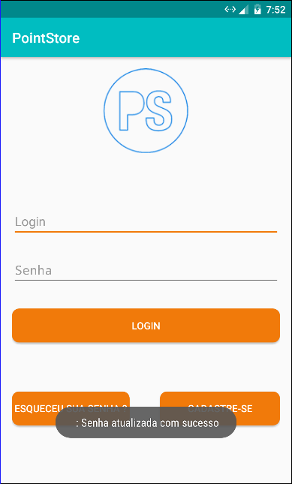

(FB_01) Fluxo Básico

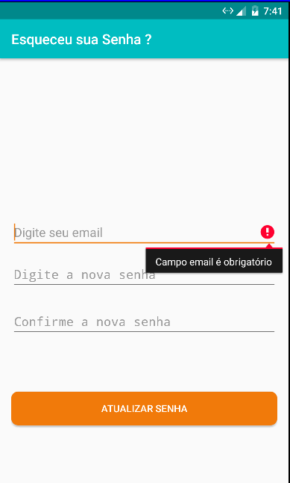

(FE_01) Campos Vazios

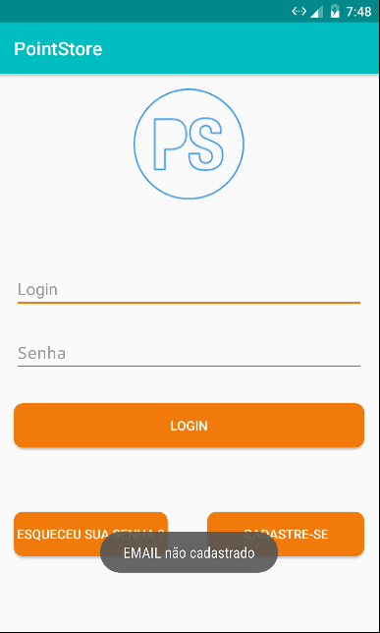

(FA_01) Email não Cadastrado